31/3/2020 – VIDEOLEZIONE su “I PRIMI TESTI LETTERARI, dal Duecento a Dante”. Prof.ssa LAURA MAIOCCHI

La poesia d’amore in lingua volgare segna l’origine della letteratura italiana, insieme alle laude, testi poetici di contenuto religioso.

- Poesia toscana e umbra, di argomento religioso, dal 1200. Importanti sono le Laude di Jacopone da Todi e il “Cantico delle creature” di Francesco d’Assisi.

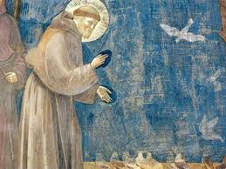 Giotto, S. Francesco predica agli uccelli, Basilica di Assisi

- Tra il 1230 e il 1250 a Palermo, presso la corte normanna dell’imperatore Federico II nasce la Scuola poetica siciliana, dove la vita intellettuale era molto vivace.
L’imperatore infatti desiderava creare uno Stato moderno favorendo le arti e valorizzando culture anche diverse, come quella araba. A Napoli nel 1224 fondò l’università.
A Palermo riunì i poeti, autori che scrissero poesie amorose e inventarono uno dei metri lirici più utilizzati in seguito: il SONETTO.

L’amore era inteso come un legame simile a quello tra il signore e il suo suddito: l’amante, come un vassallo medievale, promette fedeltà alla sua donna, anche se lei non lo ricambia o, al massimo, gli concede solo un rapido sguardo.
Questa idea dell’amore si ispirava alla tradizione dei trovatori della Provenza.
I principali autori sono Jacopo da Lentini, Pier delle Vigne, lo stesso imperatore Federico II.

Il volgare siciliano perde ogni traccia di lingua parlata e si trasforma in lingua letteraria.

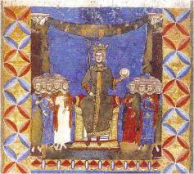 La Scuola poetica siciliana alla corte di Federico II

- In Toscana, tra la fine del Duecento e l’inizio del Trecento, nasce il “Dolce Stil Novo”.
Il nome riprende la definizione di “nove rime” date da Dante che ben coglie la novità di questa poesia:
- dolce: per gli aspetti stilistici (metrica, lessico privo di parole di suono aspro e duro),
- nuova: per il concetto diverso dell’amore.
I suoi maggiori esponenti sono stati Guido Guinizzelli (di Bologna) e i fiorentini Guido Cavalcanti e Dante Alighieri.

Per i poeti stilnovisti la donna è una “figura” idealizzata: è una donna perfetta (dal latino perfectum, “compiuto”, cioè “non manca nulla”) e irraggiungibile, un angelo mandato dal Cielo (cioè da Dio che è Amore) a fare da tramite tra Dio e l’uomo. Scopo: perché l’uomo possa salvarsi per mezzo di lei. E’ il concetto della donna angelo.
Soltanto gli animi nobili (cioè che hanno sentimenti puliti, delicati, di attenzione e di dedizione) possono provare l’amore.
Attenzione: “nobili” non vuol dire “della nobiltà”: anche un conte può essere un maleducato!
La nobiltà è propria di ogni uomo che abbia doti di sensibilità e di gentilezza che lo predispongono all’amore.

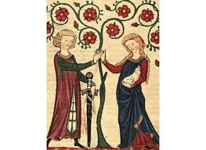L’amore degli Stilnovisti

- Negli anni in cui si affermava lo Stilnovo, soprattutto per polemizzare verso forme poetiche così raffinate, alcuni poeti toscani, in particolari senesi, diedero vita a una corrente che è stata definita comico-realistica.
Tra i temi affrontati: le gioie della vita, come il gioco d’azzardo, il divertimento, il piacere, ma anche le disgrazie, come la povertà.

L’opposizione allo Stilnovo si manifesta soprattutto nella presentazione della donna, vista come una creatura del tutto terrena.
Anche le scelte linguistiche riflettono un modo diverso di considerare il mondo: stile semplice, vocaboli del parlato, sintassi libera, spesso in forma di dialogo. Il linguaggio è popolare, il tono burlesco e satirico. Molto usata la caricatura.

Un autore interessante è Cecco Angiolieri, di Siena, nato intorno al 1260 (morì nel 1321 circa).

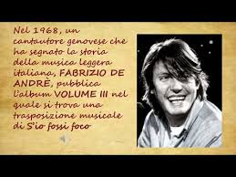

Il sonetto
Forma metrica (che significa “misura”) più diffusa nella Letteratura italiana.

Componimento formato da:
- 4 strofe: 2 QUARTINE + 2 TERZINE
- per un totale di 14 VERSI
- in cui TUTTI i versi sono ENDECASILLABI e in rima tra loro.

Le quartine possono avere rime incrociate (ABBA-ABBA) oppure alternate (ABAB-ABAB).
Le terzine presentano più rime in combinazione:
- CDC-CDC
- CED-DCD
- CDE-EDC.

Secondo la tradizione il sonetto sarebbe stato inventato da Jacopo da Lentini, poeta della Scuola siciliana.
Il nome deriverebbe dall’antico francese “sonet” (che significa “piccolo suono”, perché forse anche questa forma poetica era accompagnata dalla musica).

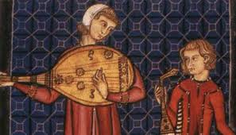 Jacopo da Lentini e il sonetto

